Zadania 20.04-25.04.2020
klasa VIII
Cel lekcji: Uczeń potrafi wskazać na mapie położenie Australii , potrafi wskazać położenie Australii jako kontynent.
Przygotowałam Wam stronę www, zapoznajcie się z jego treścią.
https://sites.google.com/site/podroze8785/australia
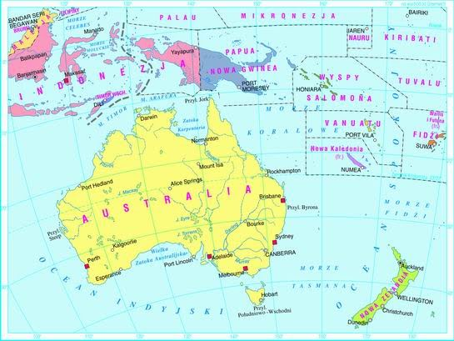
Australia (formalnie Związek Australijski, ang. Commonwealth of Australia) – państwo demokratyczne, położone na półkuli południowej, obejmujące kontynent Australia, wyspę Tasmanię i inne znacznie mniejsze wyspy na Oceanie Indyjskim i Spokojnym. Stolicą kraju jest Canberra, największym miastem jest Sydney.
Jest szóstym pod względem powierzchni państwem świata i jedynym państwem na świecie obejmującym cały kontynent. Jest zamieszkiwane przez 25 mln osób, z czego 2/3 populacji mieszka w pięciu największych australijskich metropoliach^{[4]}.
Australia jest krajem wysoko rozwiniętym, ze społeczeństwem wielokulturowym.
W porównaniu z innymi państwami wskaźnik rozwoju społecznego (uwzględniający jakość życia, opiekę zdrowotną, przeciętną długość życia, poziom wykształcenia, swobodę działalności ekonomicznej, wolność osobistą i prawa polityczne) Australii jest bardzo wysoki. Według danych na rok 2014 znajduje się ona na 2. miejscu pod tym względem po Norwegii. Miasta australijskie są w światowej czołówce w dziedzinie życia kulturalnego.

1. Przygotuj zeszyt z geografii, długopis, kolorowe pisaki, komputer z dostępem do internetu
2. W zeszycie zapisz datę i temat lekcji: Człowiek w Australii
3. Postaraj się wykonać krótką notatkę w zeszycie.
3. Fotkę z rozwiązanym zadaniem prześlij do mnie na maila mberg30@wp.pl lub messangera
4. Jeżeli masz pytania, napisz do mnie.

